Aftenmodul med Spejder-Rejser for trop og senior

Velkommen til aftenmodul med Spejder-Rejser. I skal i løbet af de næste 3,5 time have lavet aftensmad, vasket op og løst det sideløbende opgaveløb. I dette dokument får I en generel beskrivelse, opskrifter, beskrivelse af ekstraopgaver og pointfordeling.

Husk løbende at holde øje med live sendingen på Facebook hvor Spejder-Rejser vil være til stede med god karma.

Sideløbende opgaveløb:
Sideløbende med at I laver maden er der et løbende opgaveløb. For hver opgave i løser på dette løb får I et hint til hvordan desserten skal anrettes. Hints står med grøn tekst i den efterfølgende opgavebeskrivelse. Sørg derfor for at løse hele opgaveløbet inden i begynder på desserten. Materialer til dette løb står beskrevet under de enkelte poster.

Materialer:
Materialer for de enkelte opgaver kan ses under beskrivelserne. Derudover skal i bruge:
- Print af 3 postkort
- Trangia
- Opvaskebalje
- Opvaskebørste
- Mobil med kamera og mulighed for upload til hjemmesiden

Aftensmadsløb (ekstraopgaver i skal forvente)
- Billede af forret (et billede fra siden og et fra oven)
- Billede af det postkort som passer til forretten
- Billede af hovedret (et billede fra siden og et fra oven)
- Billede af det postkort som passer til hovedretten
- Billede af desserten (et billede fra siden og et fra oven)
- Billede af det postkort der passer til desserten
- Billede af den beskidte opvask
- Billede af den rene opvask

Opgave med postkort:
Til denne opgave skal I bruge det udprint af 3 postkort som var beskrevet på materialelisten.
For hver ret skal I vurdere hvilken Spejder-Rejser destination retten repræsenterer. Ved at gå på Spejder-Rejsers hjemmeside kan I finde tidligere ture og hvilket postkort der viser billeder fra hvilken tur. Nedenfor får I 5 mulige destinationer, men kun 3 af dem er rigtige, hvilke? Udfyld de printede postkort med rigtig destination og årstal.
På hjemmesiden skal I uploade et billede af det udfyldte postkort til den ret I mener postkortet passer til.

Mulige destinationer:
Skt. Petersborg (Rusland)
Svalbard (Norge)
Sicilien (Italien)
Grønland
Istanbul (Tyrkiet)

Et eksempel på et udfyldt postkort ses her:
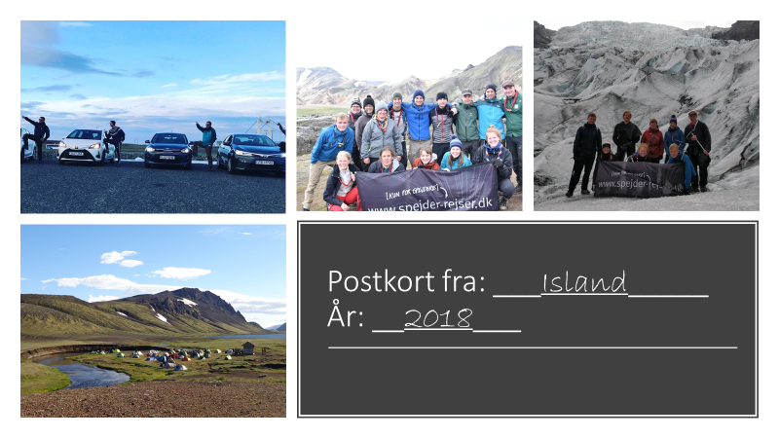

Pointfordeling (200p i alt):
Sideløbende opgaveløb: 35p
Kobling af postkort til korrekt rejsedestination og årstal: 30p
Forret: 50p
Hovedret: 25p
Dessert: 50p
Opvask: 10p

Opskrift forret - Blinis

Materialer: Trangia, gas eller sprit, tændstikker/lighter, madlavningsgrej

Ingredienser:
100 g hvedemel, 1 tsk bagepulver, 1 nip salt, 2 æg, ½ dl mælk og ca. 25 g smør til stegning.

½ citron, ½ bøtte creme fraiche, purløg, rødløg og røget laks (i skiver)

½ citron, ½ bøtte creme fraiche, 2 agurker, 5-6 fed hvidløg, sennep og 1 glas stenbiderrogn.

Blinis – 16 stk.
Bland mel, bagepulver og salt i en skål. Pisk æg og mælk i. Dejen skal være tyktflydende – tilføj evt. lidt ekstra mel eller mælk. Smelt lidt smør på en pande. Kom små dejklatter på panden med en spiseske. Form dem straks til små runde blinis. Steg dem på hver side til de er gyldne.

Purløgscreme
Skyl purløget, og klip det fint. Rør det i cremefraichen sammen med citronsaft. Smag til med salt og peber.

Hvidøgscreme
Pres hvidløg og rør det i creme fraichen sammen med sennep og citronsaft. Smag til med salt og peber.

Nu skal der anrettes! Der skal laves 2 forskellige slags blinis.

Blinis med laks på purløgscreme overdrysset med rødløg
Anret 8 blinis med ca. 1 tsk. purløgscreme på hver. Anret en passende mængde laks i en flot roseform oven på purløgscremen. De 8 blinis’ skal nu drysses fint med en håndfuld finsnittet rødløg.

Blinis med stenbiderrogn på hvidløgs-creme med agurkepynt
Anret 8 blinis med ca. 1 tsk. hvidløgscreme på hver. Indholdet af ét glas stenbiderrogn fordeles oven på de 8 blinis. Tilføj de 8 blinis’ et knivspids sennep, hvis i lyster. Snit agurkerne i de flotteste figurer i kan (blomst, fugl, dyr, hjerte eller andet) og anret dem oven på de 8 blinis.

Opskrift hovedret – Linsesuppe med ris

Materialer: Trangia, gas eller sprit, tændstikker/lighter, madlavningsgrej.

Ingredienser (til 4 pers.):
- 3-4 løg
- 2-3 fed hvidløg
- 1,5 dl røde linser
- 3 spsk. tomatpuré
- 3-5 kartofler i tern
- 3-4 gulerødder i skiver
- 1/2 tsk. karry
- 1 tsk. paprika
- 1 tsk. tørret timian
- 1/2 dl olie at stege i
- 1-2 tsk. salt og peber
- 1,5 l vand
- 3 bouillonterninger
- 4 dl ris
Fremgangsmåde
- Kog risene efter anvisningen på pakken.
- Skyl linserne godt.
- Svits karry, løg og hvidløg i gryden i cirka 2 minutter.
- Tilsæt linserne og tomatpuré og svits det i cirka 2 minutter.
- Tilsæt paprika og timian, svits lidt.
- Tilsæt kartofler og gulerødder, svits lidt.
- Tilsæt vand (1,5 l) og bouillon.
- Kog suppen op, og lad den simre indtil linser og grøntsager er møre.

Dessert – Vanilje- og solbæris

Materialer: Trangia, madlavningsgrej, 3 poser med isterninger, 300 g groft køkkensalt, 4 liters fryseposer, 1 pose M&M og 100g chokolade.

Ingredienser:

Vaniljeis
- 1.5 dl fløde
- 1.5 dl mælk
- 1 tsk vaniljesukker

Solbæris
- 1.5 dl fløde
- 1.5 dl mælk
- 1 tsk vaniljesukker
- 4 tsk solbærsyltetøj

Vaniljeis
Tag 2 fryseposer og læg den ene ind i den anden. Bland ingredienserne til vaniljeisen i den inderste pose. Slå knude på posen og efterlad så lidt luft som muligt mellem de to poser. Tag herefter en 3. pose og fyld den med 150g groft salt og 1.5 pose isterninger (evt. knust med hammer eller sko). Bland isterningerne og saltet. Put herefter vaniljeis posen ned til isterningerne og slå knude på den. Ryst poserne grundigt indtil du fornemmer at isen er fast. Herefter tages vaniljeisen ud af posen (pas på du ikke får saltvand ned i isen).
Anret herefter isen efter de hints I har opnået i postløbet.

Solbæris
Følg samme fremgangsmåde som ved vaniljeisen, men tilføj 4 tsk. solbærsyltetøj til ismassen. Spis chokoladen med din patrulje
Anret herefter isen efter de hints I har opnået i postløbet.

Opvask
I kan selvfølgeligt også få point for opvasken. For at få dette skal I tage et billede af jeres beskidte opvask og endnu et billede af den rene opvask og uploade begge billeder til hjemmesiden.

